대략적인 한주 진행 상황

1st | [공통]  - 주간회의  - 쌤들의 멘토링  [프로그래밍]  - Open RC 수정  - 상호작용 스크립팅  - 점프 스크립트 수정  - 멘토링 후 인지한 버그 수정  - 3번무기 프로그래밍  - 코드 리팩토링  [디자인]  - 3번 무기 기획 구체화  - 몬스터 기획 관련 회의  - 내러티브 구체화~  - 범용적 프랍 기획  [아트]  - 0-1스테이지 모델링~  - 에셋 사용 범위 지정 회의

구채적인 진행 상황
- 팀
* 3월 일정 수립
https://airy-attic-ffe.notion.site/93cb418782884515a772f6f20757b727?v=e88b36315224437dbcedbe8f51489e73
- 아트 (문선우)
* 레퍼런스 탐색
* start0 더미맵, start0 맵 모델링
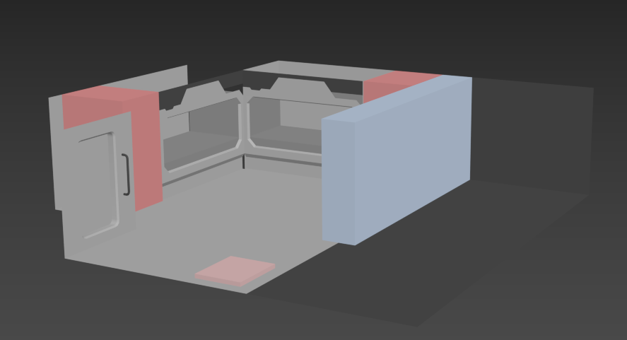
(모델링 작업 이미지)
* 묘듈화 공부
- 개발
* 김민준
- 무기 버그 수정
- 1번 무기 슈퍼점프 수정
- 1번 무기 벽뚫 수정
- 1번 무기 특정한 위치에서 발사 불가능 수정
- 2번 무기 가지고 있는 중에 크기를 늘리면 밀려 나가는 버그 수정
- 2번 무기가 방 공간보다 더 커지는 버그 수정
- 1번과 2번 무기 상호작용 시 생기는 자잘한 버그 수정
- 무기 변경 버그 수정
- 무기 변경 코드 수정
- 무기 소유 표시해주는 UI 코드 작성
- 3번 무기 개발 중
- 중력 전환 시 카메라 회전 기능 개발 중
* 한우엽
- Raycast 기반 상호작용 스크립트 개발
- 중력 방향에 따른 점프 Vector 수정
- 구니스 프로젝트 개발 중

- 기획
* 공통
- 에셋 사용에 대한 의논
- 에셋 사용 범위에 대한 의논
- 몬스터 컨셉에 대한 의논
- 맵 컨셉 구상
- 시나리오 구상
*남상현
- 3번 무기 PPT 이식, 발표
- 로드맵 작성
- 전체 시나리오 작성, PPT 이식
*윤지성
- 스테이지 퍼즐 구상
- 스토리 편집 및 구체화
- 맵 컨셉 구체화 작업

